5. týden  2. - 6. října | Co mám zvládnout tento týden? | Jak se mi  dařilo?
ČESKÝ JAZYK  ČTENÍ A PSANÍ | Přečtu věty napsaná vázaným písmem.
 | Naučím se vyjmenovat písmena abecedy.
 | Vysvětlím, jak se řadí slova podle abecedy.
 | Čtu si tichým čtením ze své knížky.
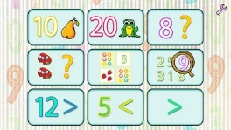  MATEMATIKA | Sečtu, odečtu a porovnám čísla do 23.
 | Změřím svou výšku a rozpětí paží.
PRVOUKA | Díky besedě a ukázkám poznám rozdíl mezi králíkem a zajícem.
 | Popíšu alespoň tři podzimní změny v přírodě.
 | Vyhledám v tabulce informace o teplotě.
ANGLICKÝ JAZYK | Pojmenuji věci ve třídě.
 | Ukážu na věci ve třídě.
MÁ VÝZVA
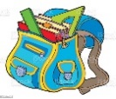  DOMÁCÍ  PŘÍPRAVA | Každý den napíšu dvě věty do Deníku. Každý den si chvíli čtu  a označím do Deníku. Vypracuji (dobrovolné) úkoly z matematiky a českého jazyka – do dalšího pondělí.
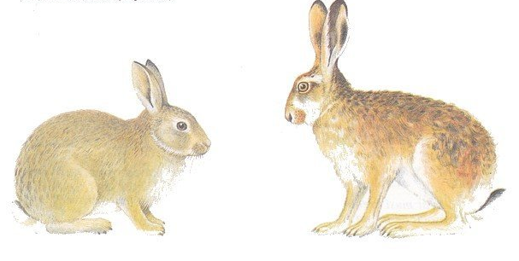
Milí rodiče a Objevitelé,
v úterý 3. 10. s dětmi vyměníme skupinky a během poslední hodiny proběhne první fazolový obchůdek. Ve středu 4. 10. s dětmi uvidíme zajímavý vzdělávací program společnosti ORNITA
o malých savcích, hlavně o zajíci a králíkovi. Program probíhá v naší škole.
Ve čtvrtek 5. 10. proběhne další náhradní hodina plavání. Odcházíme v průběhu třetí hodiny
a vrátíme se rovnou na ZŠ Pernerova na oběd. V pátek 6. 10. máme výuku plavání normálně.
Věci na plavání jako vždy. Pěkné dny přeje Lucka a Alice
Podpis dospěláka: Podpis Objevitele:

